Интеллектуальная игра
«Герои Отечества»

Место проведения: летний учебно – полевой сбор.
Дата и время проведения: июня 2010 г. ч.
Цель дела: Развитие познавательного интереса подростков к различным областям знаний.
Оборудование: Компьютер, проектор, стойка, экран.
Участники: 3 команды, в каждой из которых кадет 7-го взвода, кадет 8-го взвода, кадет 10-го взвода, ведущий, администратор (работа с компьютерной программой), 2 члена жюри (кадет, воспитатель).
Предварительно кадеты формируют 3 команды, в каждой из которых кадет 7-го взвода, кадет 8-го взвода, кадет 10-го взвода.
Ход дела:
Ведущий: Добрый день, господа кадеты, классные руководители, классные воспитатели! Добрый день, юные знатоки Отечества, и гости нашего сбора! Сегодня мы с вами собрались для того, что бы выявить самых эрудированных, самых умных, самых интеллектуально развитых кадет! Настало время познакомиться с правилами нашей игры.
В игре принимают участие 3 команды игроков: в первом туре играют кадеты 7-х взводов, во втором – 8-х, а в третьем – 10-х, в финале участвует вся победившая команда и дает групповой ответ. Основная цель игроков — отвечать на вопросы и зарабатывать как можно большее число очков. В начале игры у каждого из игроков на счету 0 очков.
Суть игры заключается в том, что три участника отвечают на вопросы различной стоимости. Чем выше цена вопроса, тем он сложнее.
Начинается игра с того, что игрок за первым игровым столом выбирает один из 30 вопросов. Вопрос появляется на экране и зачитывается вслух ведущим. В случае правильного ответа очки начисляются на счёт игрока, а игрок получает право выбрать следующий вопрос. В случае неверного ответа очки снимаются со счёта отвечавшего, и право ответить на вопрос переходит следующему игроку, если игрок не знает ответ, право переходит к следующему. В случае правильного ответа очки начисляются на счёт игрока, а игрок получает право выбрать следующий вопрос. В случае неверного ответа очки снимаются со счёта отвечавшего. Если на вопрос никто не отвечает, то ведущий делает это сам, а следующий вопрос выбирает игрок, следующий за неправильно ответившим игроком.
Каждый раунд продолжается до тех пор, пока в нём не будут разыграны все вопросы или пока не истечёт отведённое на него время (10 минут).
Мы начинаем нашу игру.

Специальные вопросы

- Если вопрос оказывается «Аукционом», то игроки торгуются за него, и в результате он достаётся тому, кто сделал наибольшую ставку. Ставки кратны 100 очкам, не должны быть ниже номинала(цены) вопроса и не должны превышать суммы на счету у игрока. Начинает делать ставку игрок, выбравший «Вопрос-аукцион». Если сумма у него на счету меньше номинала вопроса, он может играть только на номинал. Затем по-порядку. Любой игрок в любой момент, кроме самой первой ставки, может сказать «Пас» и выбыть из торгов.
- Если игроку достался «Кот в мешке», он обязан передать его кому-то из соперников. Отвечать на такой вопрос может только тот игрок, которому подбросили «Кота».

Викторина "Герои Отечества"

Ход мероприятия

Вопросы I тура
Героические даты
10 – 1941-1945 г. (Великая Отечественная война)
20 – 24 августа 1812 г. (Бородинское сражение)
30 – 15 июля 1240 г. (Невская битва)
40 – 1612 г. (Второе народное ополчение, изгнание поляков из Москвы)
Былинные герои
10 – Этот герой просидел на печи 33 года (Илья Муромец)
20 – Назовите имя главного героя этого мультфильма (Алеша Попович)
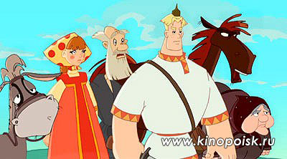
30 – Назовите автора картины (Васнецов)
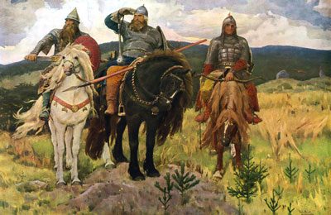
40 – Этот герой был до того силен, что мог своими руками мять кожи. (Никита Кожемяка)
Герои Отечественной войны 1812 г.

10 – Аукцион
- Если вопрос оказывается аукционом, то игроки торгуются за него, и в результате он достаётся тому, кто сделал наибольшую ставку. Ставки кратны 100 очкам, не должны быть ниже номинала(цены) вопроса и не должны превышать суммы на счету у игрока. Начинает делать ставку игрок, выбравший «Вопрос-аукцион». Если сумма у него на счету меньше номинала вопроса, он может играть только на номинал. Затем по-порядку. Любой игрок в любой момент, кроме самой первой ставки, может сказать «Пас» и выбыть из торгов.
Именно он принял решение об оставлении Москвы без боя, сказав: «Мы оставляем Москву, но сохраним армию, а значит и всю Россию». (М.И. Кутузов)
20 – Кто являлся главным «героем» этой войны, в честь которого она и получила название «Отечественная»? (народ)
30 – Этот музей, посвященный одному из ключевых событий Отечественной войны, имеет необычную форму – в виде круга. Находясь в его центре создается впечатление, что сам находишься на поле брани. (Бородинское сражение)
40 – Этот полководец, происходивший из грузинских князей, прославился в годы Отечественной войны. Во время Бородинского сражения он командовал левым флангом и был смертельно ранен осколком.
( Багратион)
Города-герои
10 – Этот город продержался в блокаде 900 дней и ночей. (Ленинград)
20 – Назовите город, который знаменит не только своими пряниками и самоварами, но и героической обороной в 1941 году.( Тула)
30 – Крепость, которая одна из первых приняла удар немецкой армии и сопротивлялась до холодов. (Брест)
40 – Город на Волге, где в 1942 году решалась судьба Великой Отечественной войны. (Сталинград)

Вопросы II тура
Герои ВОВ
20 – Великий полководец, без которого трудно представить Победу. Именно он командовал армией во время главных сражений. (Жуков)
40 – Маршал, герой Советского союза. Наш земляк. Родился в деревне Андроники, Ярославского района. (Толбухин)
60 – В честь этого маршала Советского союза был назван тяжелый танк «КВ». (Клим Ворошилов)
80 – Сталинградский снайпер, уничтоживший свыше 200 фашистов. В честь него американцы даже сняли фильм «Враг у ворот». (Василий Зайцев)
Женщины-герои
20 – Ее позывной «Чайка» прозвучал на весь мир 16 июня 1963 г., и до сих пор ее имя известно миллионам. Отрадно, что она наша землячка. (Терешкова)
40 – Командир отряда партизан в годы Вов, родилась в деревне Колесово, Ярославского района. (Колесова)
60 – Кот в мешке
- Если игроку достался «Кот в мешке», он обязан передать его кому-то из соперников. Отвечать на такой вопрос может только тот игрок, которому подбросили «Кота».
(Героический поступок) Многие советские летчики в первые месяцы Великой Отечественной войны, когда у них заканчивался боекомплект, делали именно это. (таран)
80 – Партизанка, герой Советского Союза. В октябре 1941 г. ушла добровольцем в партизанский отряд. Попала в плен, где фашисты сперва пытали ее, а затем повесили. (Космодемьянская)
Награды
20 – Кто получает эту награду в современной России и как она называется? (Герои России)
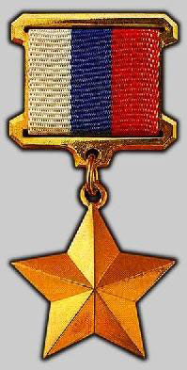
40 – Этот Орден в годы Великой Отечественной войны могли получить солдаты и офицеры, которые проявили в боях с фашистами храбрость, стойкость и мужество либо своими действиями способствовали успеху боевых операций советских войск. (Орден Отечественной войны)
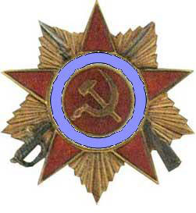
60 – Герой Твардовского говорил:
Нет, ребята, я – не гордый,
И заглядывая вдаль,
Я скажу: «Не надо орден
Я согласен на …»
На что же он был согласен? (медаль)
80 – Этот знак был учрежден 13 февраля 1807 года "для поощрения храбрости и мужества" солдат и унтер-офицеров. Имел четыре степени. (георгиевский крест)
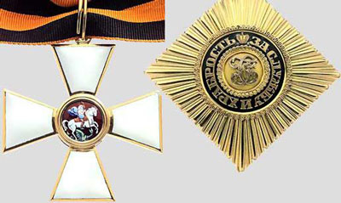

Киногерои
- 20 – Назовите главного героя фильма (Илья Муромец)
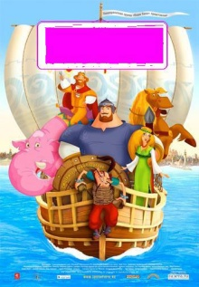
40 – Кот в мешке
- Если игроку достался «Кот в мешке», он обязан передать его кому-то из соперников. Отвечать на такой вопрос может только тот игрок, которому подбросили «Кота».
(Космос) Этот человек был первый кто увидел нашу планету с орбиты. (Гагарин)
60 – О каком герое русской истории снят этот фильм? (Александр Невский)
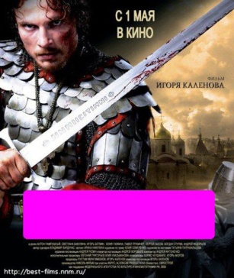
80 – В этом фильме К. Хабенский сыграл героя гражданской войны Колчака. А как называется этот фильм? («Адмирал»)
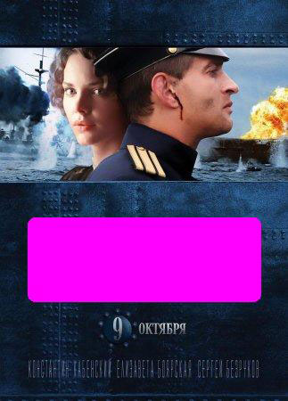

Вопросы III тура
Полководцы
30 – Первый московский князь, возглавивший борьбу против татар. Одержав победу на реке Дон, он доказал, что только объединившись можно победить татар. (Дмитрий Донской)
60 – Аукцион
Если вопрос оказывается аукционом, то игроки торгуются за него, и в результате он достаётся тому, кто сделал наибольшую ставку. Ставки кратны 100 очкам, не должны быть ниже номинала(цены) вопроса и не должны превышать суммы на счету у игрока. Начинает делать ставку игрок, выбравший «Вопрос-аукцион». Если сумма у него на счету меньше номинала вопроса, он может играть только на номинал. Затем по-порядку. Любой игрок в любой момент, кроме самой первой ставки, может сказать «Пас» и выбыть из торгов.
Полководец XVIII века, который взял штурмом крепость Измаил, свершил переход через Альпы и написал книгу «Наука побеждать». (Суворов)
90 – Атаман казачьей дружины. Совершив поход против хана Кучума, он тем самым положил начало освоению Сибири русскими. (Ермак)
120 – Этот полководец отличился в русско-турецкой войне 1877 -1878 гг. Под его командованием русская армия взяла Плевну и чуть не вошла в Константинополь. За то, что он носил белый мундир, он получил прозвище «белый генерал». (Скобелев)
Герои флота
- 30 – Про этот корабль в песне поется:
Дремлет притихший северный город,
Низкое небо над головой.
Что тебе снится крейсер «…»,
В час, когда солнце встает над Невой? («Аврора»)
60 – Великий флотоводец XVIII века, прославился в годы русско-турецкой войны. Один из орденов современной России назван в его честь. (Ушаков)
90 – Великий флотоводец XIX века, прославился в годы Крымской войны. Разбил турецкий флот в синопской бухте, командовал обороной Севастополя. (Нахимов)
120 – Кот в мешке
- Если игроку достался «Кот в мешке», он обязан передать его кому-то из соперников. Отвечать на такой вопрос может только тот игрок, которому подбросили «Кота».
(Литературный герой) Название одного из произведений М.Ю. Лермонтов имеет прямое отношение к Дню герое Отечества. («Герой нашего времени»)
Героический поступок
30 – Этот крестьянин Костромской губернии в годы Смутного времени спас Михаила Федоровича Романова. Каким образом? (завел поляков в лес)
60 – Во время Отечественной войны 1812 г. одного крестьянина французы хитростью завербовали в свою армию, и в знак этого ему поставили клеймо на руке. Узнав о том, что теперь он подданный Наполеона, он сделал именно это. (отрубил себе руку)
90 – Александр Матросов, рядовой стрелкового полка, нейтрализовал немецкий дзот, мешавший продвижению подразделения. Что он сделал? (закрыл амбразуру дзота своим телом)
120 – У С. Михалкова есть стихотворение:
Ищут пожарные, ищет милиция,
Ищут давно, но не могут найти
Парня лет двадцати.
Знак ГТО на груди у него
Больше не знают о нем ничего…
За что его разыскивали? (спас девочку из горящей квартиры)
Литературный герой
30 – Этот герой Гражданской войны был крайне популярен в народе. Количество анекдотов с его участием огромно. Вместе с ним в них присутствуют Петька и Анка. (Чапаев)
60 – Этого героя Российской истории можно встретить в произведении А.С. Пушкина «Капитанская дочка» (Пугачев)
90 – Ее плач о гибели князя Игоря дошел до нас спустя несколько веков. (Ярославна)
120 – Кот в мешке
- Если игроку достался «Кот в мешке», он обязан передать его кому-то из соперников. Отвечать на такой вопрос может только тот игрок, которому подбросили «Кота».
(Корабли-герои) Про этот корабль, героя русско-японской войны, поется:
Наверх вы, товарищи. Все по местам
Последний парад наступает
Врагу не сдается наш гордый «…»
Пощады никто не желает («Варяг»)

ФИНАЛ
Правиа игры: Перед финальным раундом игроки, имеющие на своем счету отрицательную или нулевую сумму, покидают игру. (В случае, если все вынуждены сделать это, победителем считается команда, ближайшая к нулю, а в финальный раунд не разыгрывается)
В начале игрокам предлагается 5 возможных тем финального раунда на выбор. Они по очереди (по возрастанию сумм на счёте, начиная с отстающего) убирают по одной теме, которая им не нравится, до тех пор, пока не останется одна. Затем игроки делают свои ставки, записывая их на листах (исправления не принимаются). Игрок может поставить любую сумму от 1 очка до всей своей суммы (ва-банк). После этого на экране появляется текст вопроса, ведущий его зачитывает и объявляет о начале 30 секунд на обдумывание командой «Время!». На вопрос финала обязаны отвечать все играющие — они записывают свой ответ на листе.
По истечении 30 секунд листы с ответами игроков собираются.

Вопросы для финала

Крылатая фраза
Многие из его высказываний стали крылатыми. Вот одно из них: «плох тот солдат, который не мечтает стать генералом». Кто автор этих слов? (Суворов)
Герои-неудачники
Эти герои вышли на площадь, чтобы ограничить власть императора и дать права народу, но в результате пятеро из них было повешено, а остальные отправились в Сибирь или Кавказ. (декабристы)
Братья
Эти два брата были убиты другим старшим братом, получившим прозвище Окаянный, хотя ни в чем не были перед ним виноваты. Позднее они стали первыми князьями, причисленными к лику святых. (Борис и Глеб)
Памятник герою
Этот памятник у стен Кремля знает каждый. Сюда приезжают главы всех международных делегаций, чтобы возложить цветы и отдать дань памяти его подвигу. (Памятник неизвестному солдату)
Прозвище
Это единственная женщина в истории России (немка по происхождению и участвовавшая в дворцовом перевороте), которая получила прозвище «Великая».( Екатерина)

Порядок оглашения листов начинается с отстающего. Ведущий оглашает ответ, определяет его правильность, оглашает ставку. В случае правильного ответа счёт игрока увеличивается на сумму ставки, иначе — уменьшается на неё же. Если никто из игроков не ответил правильно, ведущий сначала объявляет победителя, а затем произносит правильный ответ.
Победителем игры объявляется тот, кто по итогам финального раунда набрал наибольшую сумму очков. В случае равенства этого показателя у двух или трёх игроков, им предлагается ответить на другой вопрос финального тура.

